Принципы формирования матриц подразделений и прайс-листов в run2010.

В системе существует два различных подхода к формированию матриц и прайс-листов. Назовем их для определенности ”Стандартный” (СТ) и ”Универсальный” (УН). Для того, чтобы работал СТ необходимо, чтобы параметры 102 и 125 в настройках были установлены в 0. Соответственно, для включения УН необходимо установить эти настройки в 1. Рассмотрим оба подхода более подробно.
Все объекты в торговой сети можно представить в виде дерева объектов. Узел верхнего уровня представляет собой всю сеть (ВС). Ниже его расположены узлы департаментов (ДП). Каждый ДП состоит из набора одного или более групп подразделений (ГП). Отдельные подразделения (ОП) должны быть привязаны к одной выбранной ГП. ОП не может функционировать, если оно не привязано к ГП.
В подходе СТ матрица ОП полностью определяется матрицей ГП с учетом соответствия формата товара и подразделения (товар с форматом большим, чем формат подразделения в матрице подразделения отсутствует). Привязка товаров к ГП может быть осуществлена несколькими способами:
- В карточке товара на вкладке “группы подразделений” пользователь может привязать товар к отдельным ГП.
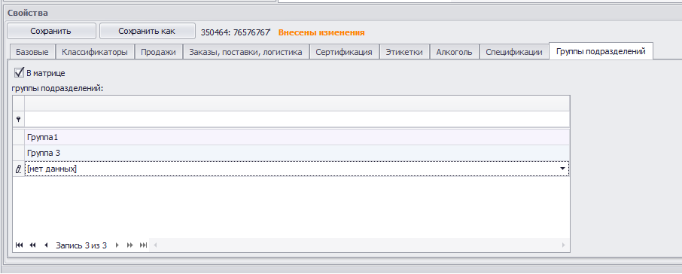

- В интерфейсе выбрать - ассортимент – товары/группы – выбрать слева требуемый уровень товарного классификатора, справа группу подразделений, внизу осуществить подбор, устанавливая флаг в поле да/нет.

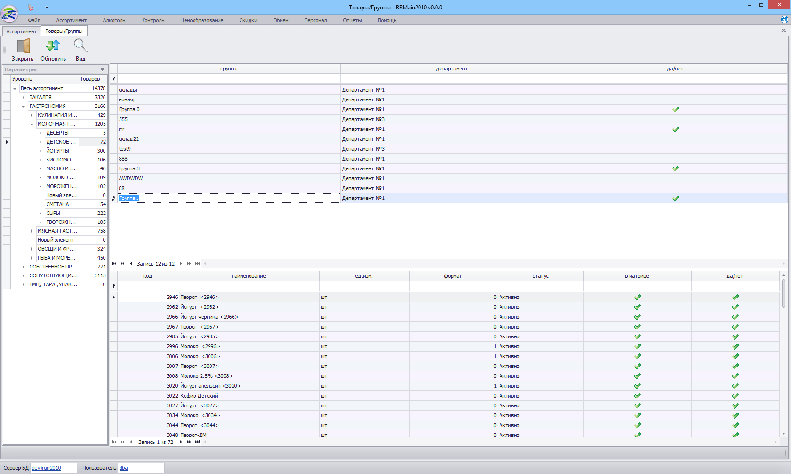
- Через загрузку-выгрузку Excel: меню – ассортимент – выгрузка/загрузка – коды матрицы. Пользователь может указать либо департамент, либо группу подразделений.

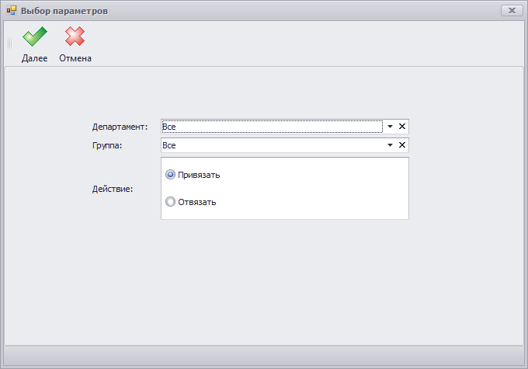
- В интерфейсе УАМ – Ассортимент – УАМ:Группы по кнопке “Добавить”
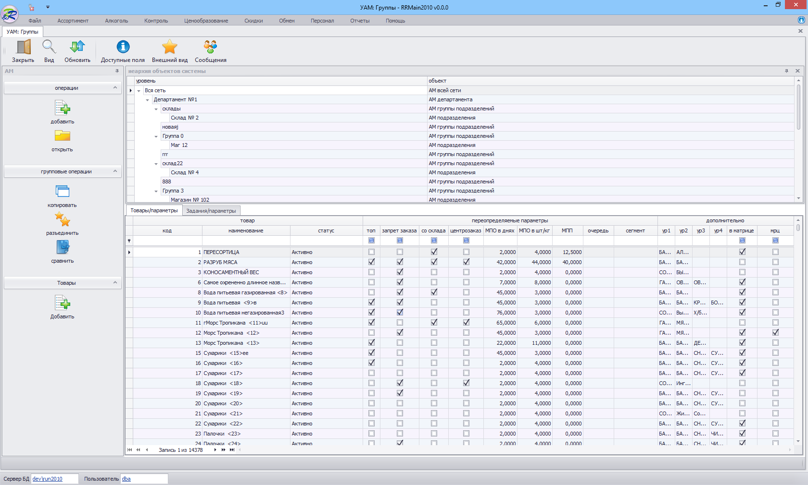
При этом нужно учесть, что при добавлении товара к уровню департаментов из списка, который открывается при нажатии на кнопку “Добавить” происходит таким образом, что товар добавляется ко всем ГП, принадлежащим данному департаменту.
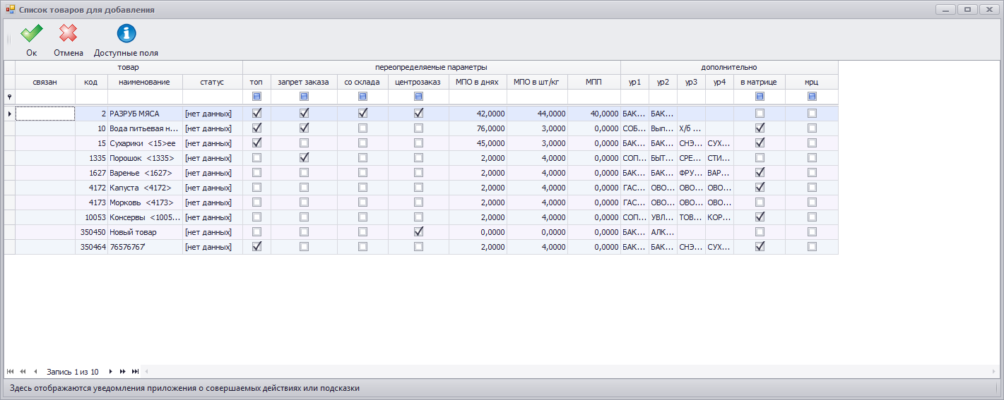

Особенность данного способа формирования ассортиментной матрицы (АМ) такова:
- Не существует явным образом сформированной матрицы департамента. Матрица департамента – фактически суммарная матрица отдельных групп подразделений.
- Не существует явным образом сформированной АМ всей торговой сети – это суммарная матрица департаментов.
- Для ограничения матрицы ОП следует применять формат товара. Для примера: в группе 1 находятся 4 магазина, при этом в каждом из магазинов матрицы разные за счет того, что отдельные магазины имеют 2 формат, один из них 1 формат и один – 0 формат. При этом в магазин формата N могут попасть только товары формата <=N.
- Существуют товары ассортимента, для которых в карточке товара может быть выставлен флаг – во всех матрицах. В этом случае товар будет присутствовать на всех уровнях иерархии объектов без необходимости указания его привязки в явном виде.
- Переопределение параметров товара (загрузка в устройства, запрет заказа и т.п.) осуществляется либо на уровне групп подразделений, либо на уровне ОП.
Опишем недостатки, которые возникают в связи с данной схемой:
- Нет возможности сформировать матрицу торговой сети, отличную от ассортимента товаров (которая включает в себя все товары)
- Нет возможности сформировать независимые матрицы департаментов.
- Матрицы ОП не могут быть независимыми друг от друга без привлечения формата товара.
- Нельзя переопределить параметры товара (см. выше) на уровне департамента.
Для преодоления указанных недостатков разработана новая схема УН. В рамках данной схемы каждый уровень иерархии объектов торговой сети могут иметь свою матрицу товаров. Рассмотрим данную схему более подробно.
- На уровне всей торговой сети матрица строится на основании отдельных выбранных товаров всей матрицы. При этом сформированная матрица в общем случае меньше или равна ассортименту.
- На уровне департаментов пользователь формирует соответствующую матрицу департамента только на основе товаров, привязанных к уровню торговой сети. Товар, который не принадлежит матрице торговой сети, не может быть добавлен на уровень департамента.
- На уровне группы подразделений матрица может быть сформирована из товаров того департамента, к которому привязана данная ГП.
- На уровне ОП матрица формируется только на основе вышележащей матрицы ГП, к которой привязано данное подразделение.
- Товары, которые должны быть во всех объектах по иерархии ниже текущего, требуют установки флага – вниз. Данный флаг распространяет привязку товаров на все уровни ниже и предотвращает необходимость создания привязки на данных уровнях в явном виде.
По аналогии со схемой СТ привязка товаров к отдельным группам иерархии может быть осуществлена:
- В карточке товара на вкладке – привязка. Заметим, что наименование вкладки отлично от того, которое было использовано для привязки в рамках схемы СТ.
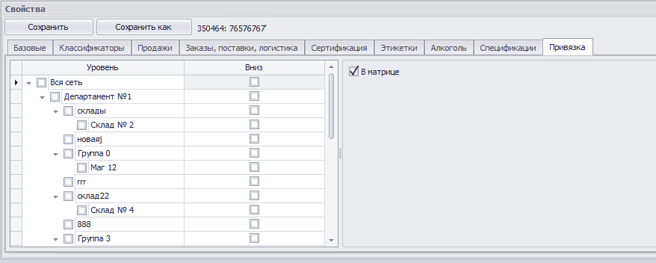
- В интерфейсе выбрать - ассортимент – товары/группы – выбрать слева требуемый уровень товарного классификатора, справа группу подразделений, внизу осуществить подбор, устанавливая флаг в поле да/нет. Заметим, что данный интерфейс является устаревшим, поскольку не позволяет устанавливать привязку товаров к более вышележащим уровням (департаменту и всей торговой сети), вместо него необходимо использовать интерфейс УАМ.
- Через загрузку-выгрузку Excel: меню – ассортимент – выгрузка/загрузка – коды матрицы.
При этом пользователь имеет возможность указать любой из уровней иерархии, где он хочет осуществить привязку/отвязку товаров (см. ниже). При этом помимо указания уровня, можно указать флаг – Вниз (см. выше).

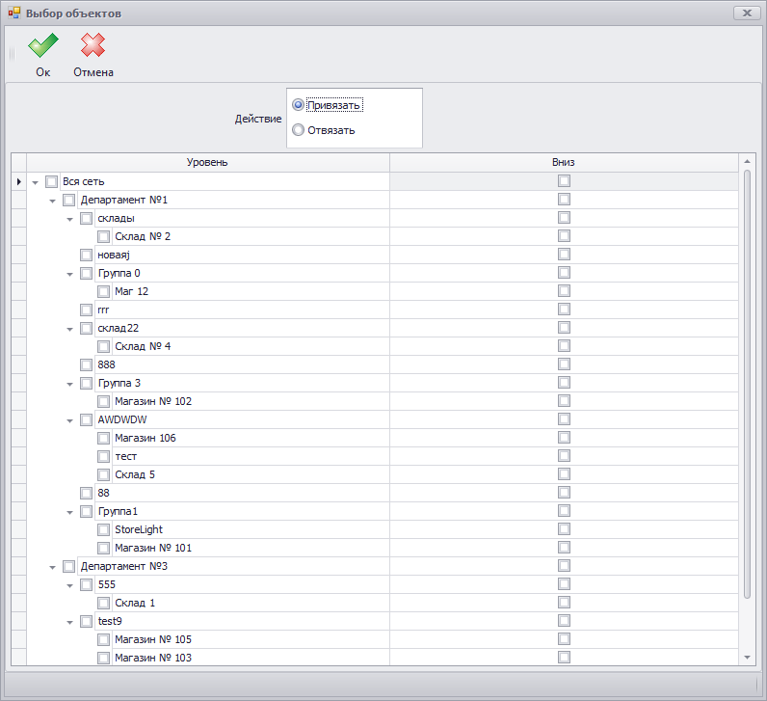
- В интерфейсе УАМ – Ассортимент – УАМ:Группы по кнопке “Добавить”. Заметим, что в этом случае привязка к выбранному пользователем уровню классификатора ведется в явном виде (строится строгое соответствие между товаром и объектом иерархии)
- Переопределение параметров товара осуществляется в инфтерфейсе УАМ – Ассортимент – УАМ:Группы в нижней табличной части интерфейса
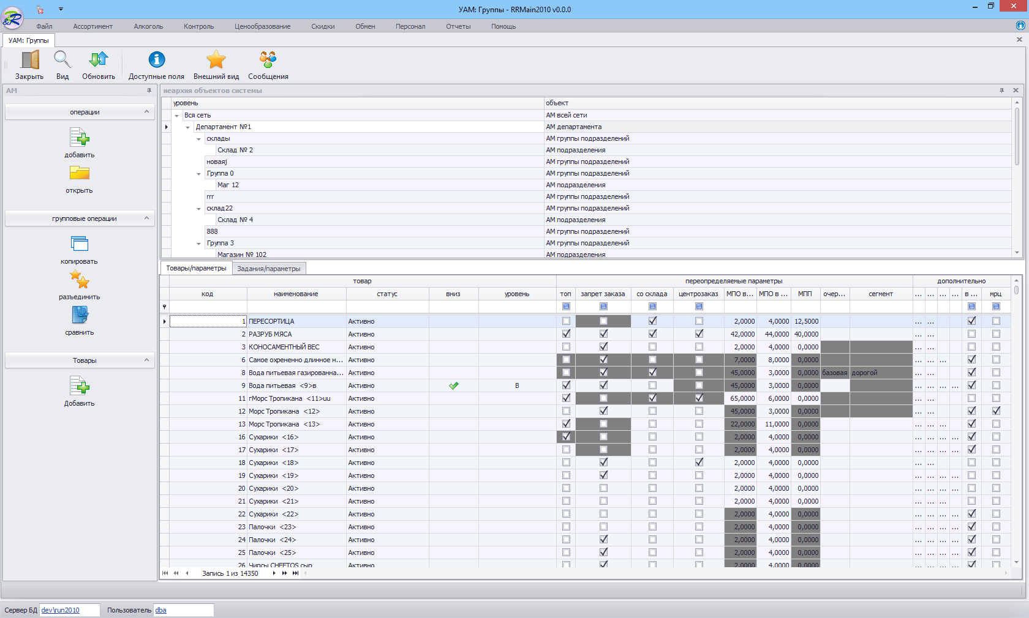
Заметим, что в описательном блоке товара имеются 2 столбца – вниз и уровень. Флаг “вниз” уже был нами описан ранее. Текстовое поле “Уровень” является текстовым и позволяет понят, от какого уровня иерархии унаследован данный товар (В – вся матрица, Д – департамент, Г – группа подразделений).

Рассмотрим процесс ценообразования в рамках схем СТ и УН.
Процессы ценообразования (ЦО) жестко связаны с принципами формирования матриц. В этой связи не может быть включен режим УН ценообразования (УНЦ) (настройка 125), в условиях когда УН выключен (настройка 102).
Общая схема ЦО в рамках СНЦ подразумевает:
- Наличие базовых прайс-листов департамента (ПД)
- Наличие частных прайс-листов ОП, часть товаров которых унаследована от ПД, а оставшаяся часть переопределена на уровне частного прайса либо в части цены или наценки, либо в части типа ценообразования.
Недостатки СНЦ.
- Не существует базового прайс-листа всей торговой сети. Это приводит к необходимости дублирования действий по вводу цен и наценок на товары в отдельных департаментах, даже если принципы их ценообразования едины для всей торговой сети.
- Не существует базового прайс-листа ГП. Это приводит к тому, что по умолчания в частных прайс-листах подразделений, принадлежащих данной ГП автоматически наследуются цены и наценки на товары из базового прайс листа департамента ПД, даже в случае, если данный департамент объединяет отдельные ГП различные в части принципов ценообразования на одни и те же товары, что требует переопределения при необходимости цен и наценок в частных прайс-листах ОП.
- Невозможно заблокировать от изменений цены и наценки на товар на определенном уровне от изменений в нижележащих прайс-листах.
- Ассортиментная матрица базового прайс-листа департамента наследует ассортиментный справочник
Для решения подобных проблем разработана новая схема УНЦ. Она основана на следующих принципах:
- Реализован базовый прайс-лист всей торговой сети. Товары по наценке наследуют наценку из ассортимента, в тоже самое время наценка может быть изменена в данном прайс-листе.
- Каждый из базовых прайс-листов отдельных департаментов наследует товары и цены из базового прайс-листа всей торговой сети. При этом может быть переопределена не только цена и наценка, но и тип ценообразования на отдельные товары (например, товар по наценке в ассортиментном справочнике может быт по прайсу в данном прайс-листе). Более того, если раньше в схеме СТЦ частный прайс-лист может наследовать цены из базового прайс-листа департамента по определенным правилам (отклонение в + или в – в соответствии с уровнем товарного классификатора), то в схеме УНЦ данные правила отклонений могут быть применены на любом уровне прайсов ниже всей торговой сети (прайса департамента, прайса группы подразделений, прайсов отдельных подразделений).
- Для ГП реализованы базовые прайс-листы, которые наследуют в свою очередь параметры ценообразования от прайс-листов департаментов, к которым они принадлежат.
- Частные прайс-листы подразделений наследуют цены и наценки от базовых прайс-листов ГП.
- На любом из уровней иерархии прайс-листов имеется возможность заблокировать цену или наценку на товар от изменений в прайс-листах по иерархии ниже. Данная функциональность обеспечивается флагом – Блок (см. ниже).
- Для корректного функционирования СТЦ на всех уровнях иерархии объектов сети (вся сеть, департаменты, группы подразделений, подразделения) должны быть заданы матрицы товаров в соответствии с требованиями и принципами схемы УН. При этом переход от схемы матриц СТ к УН и заполнение данными по ценам и наценкам при переходе от СТЦ к УНЦ будет осуществлен силами разработчика путем предоставления соответствующих скриптов.
Визуально для пользователя работа с прайс-листами изменилась незначительно. Для редактирования базового прайс-листа департамента или группы подразделений необходимо выбрать в меню: Ценообразование – Редактировать:

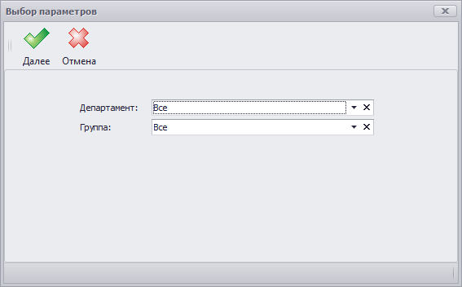
При этом, если выбрать отдельный департамент, откроется прайс-лист выбранного департамента:
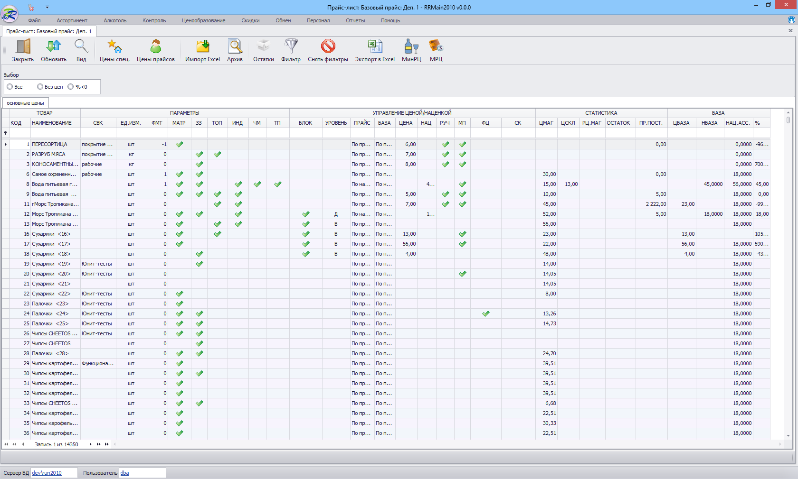

Для редактирования базового прайс-листа торговой сети необходимо выбрать Департамент, называемый “Головной офис”.
Для редактирования базового прайс-листа ГП необходимо выбрать департамент, а затем требуемую группу подразделений.
Необходимо обратить внимание на то, что изменения, которые вносятся оператором в цены и наценки на форме редактирования базовых прайс-листов становятся сразу же доступными остальным пользователям, в отличие от старой схемы СТЦ, при которой все изменения вносились в некий временный буфер, слияние которого с основной базой данных осуществлялось исключительно по требованию пользователя (при нажатии на кнопку ценообразование – сохранить). В УНЦ кнопка сохранить осталась для целей совместимости – она позволяет гарантированно учесть любые изменения или исправить возможные неточности, которые могли возникнуть как при редактировании параметров ЦО в ассортименте, так и любых других множественных изменений (например изменение матриц департаментов, групп подразделений, отдельных подразделений). При этом осуществляется полный перерасчет всего дерева прайс-листов торговой сети.
Для редактирования свойств любого из рассмотренных прайс-листов необходимо выбрать как и ранее пункт меню – ценообразование – список – типы прайсов. При этом форма настройки отклонений в + или в – на уровне товарного классификатора от базового прайс-листа доступна теперь не только на уровне частных прайс-листов (так было в схеме СТЦ), но и на уровне департамента и групп подразделений:
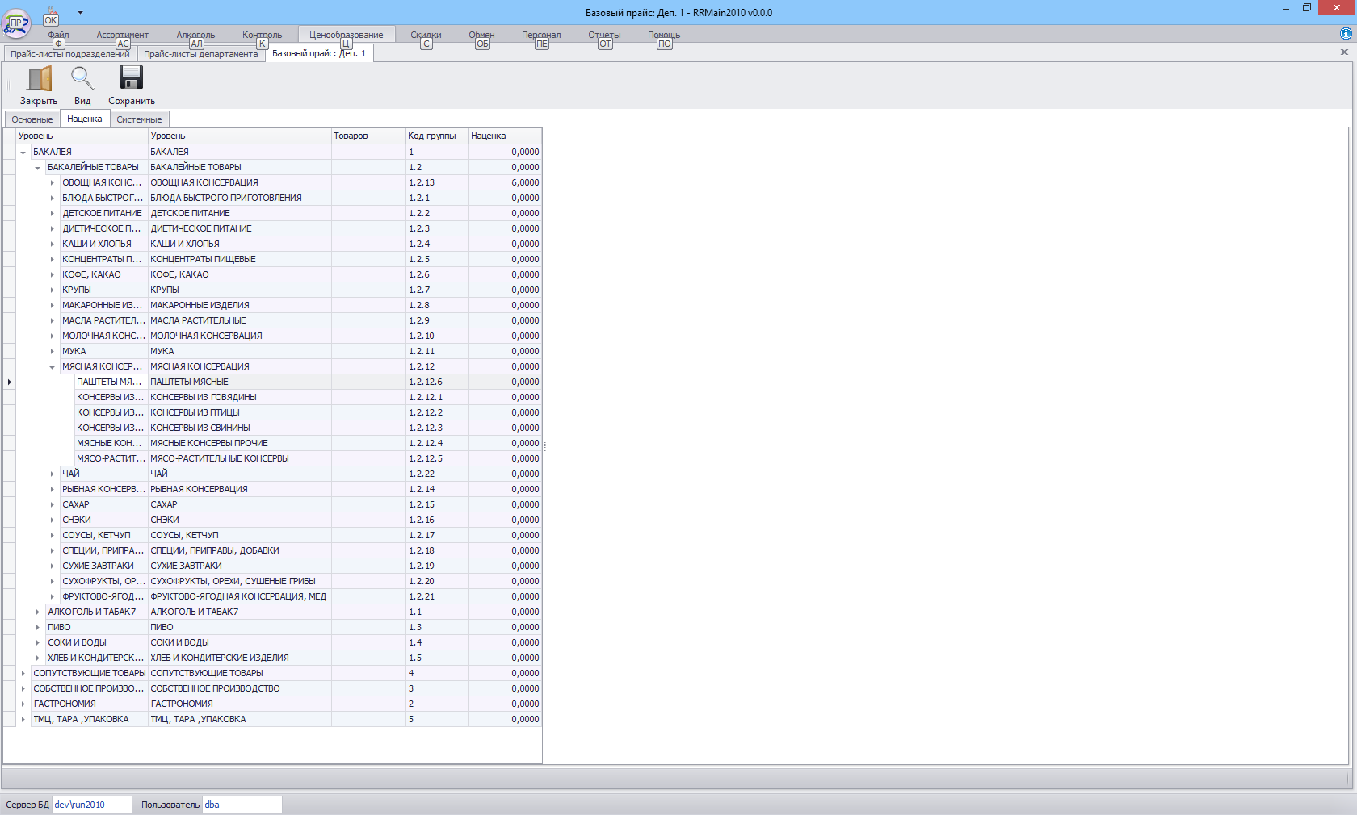

Необходимо обратить внимание на то, что на форме редактирования прайс-листов флаг “Блок” доступен на уровне базовых прайсов всех типов. Для того, чтобы пользователь имел возможность понять, на каком уровне была включена блокировка параметров ЦО, рядом с полем “Блок” выводится дополнительное поле “Уровень”, в котором в буквенном виде выводится название соответствующего уровня.
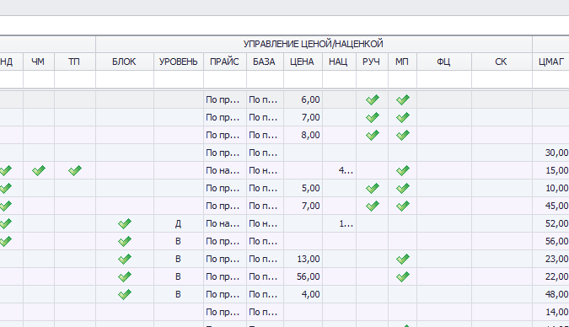
Как и было написано ранее, заблокированный товар не может быть изменен в части цен и наценок, а также, на него не распространяются правила переоценки с использованием отклонений для товарного классификатора, настроенными на уровне прайс-листа. Блокировка может быть настроена на любом уровне иерархии прайс-листов, за исключением частных прайс-листов отдельных подразделений (поскольку ниже данных прайсов в дереве нет других прайсов).

